TFY4215 Kjemisk fysikk og kvantemekanikk Våren 2006
Kjemisk fysikk Løsningsforslag til Øving 2

S_{N}2-reaksjon.

2.
a) Flate med konstant elektrontetthet for molekylet ClCH₃:
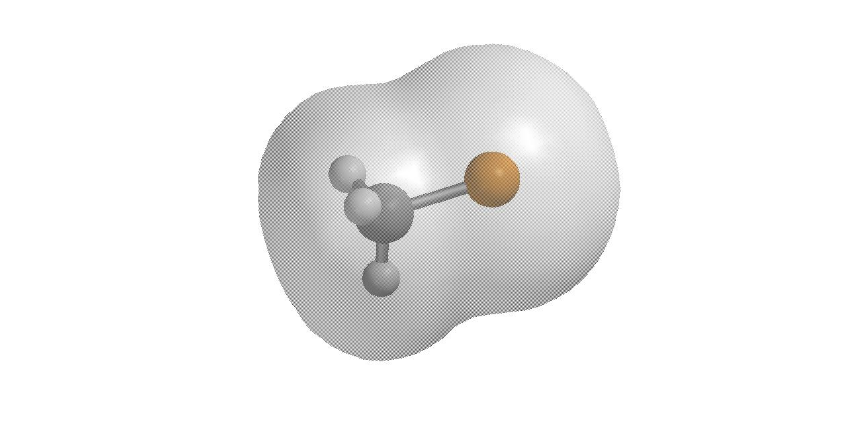
Dette gir ingen informasjon om hvor en nukleofil vil ”angripe”.

b) Tilsvarende flate med variasjoner i elektrostatisk potensial fargekodet (rød = lavt potensial, blå = høyt potensial):
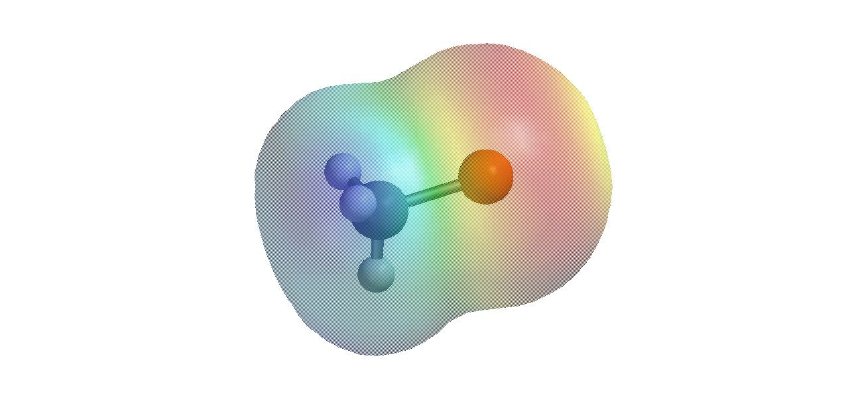
En nukleofil vil reagere på den siden der potensialet er høyt, med andre ord på metylsiden av molekylet.

c) Beregnet dipolmoment for ClCH₃ er 2.31 debye, hele 24% større enn den eksperimentelt målte verdien på 1.870 debye. Regner vi om 2.31 debye til enheten Cm, får vi 7.71⋅10⁻³⁰ Cm, som igjen kan skrives som 0.48 eÅ, der e angir elementærladningen og Å lengdeenheten ångstrøm. Hvis vi her tenker oss Cl som en negativ punktladning –q og metylgruppen som en tilsvarende positiv punktladning q i avstand ca 2 Å, tilsvarer det beregnede dipolmomentet dermed q = 0.24 e. Det gir en ide om hvor polart molekylet er.

d) Energien til ClCH₃ beregnes til -496.79500 au og energien til Br- beregnes til -2560.29976 au. Den totale energien til reaktantene er dermed -3057.09476 au. Omregning til enheten kcal/mol gjøres ved å multiplisere med 627.5, som gir -1918326.962 kcal/mol. (Merk: I ettertid innser jeg at jeg burde ha oppgitt omregningsfaktoren med 5 siffer, og dermed 627.51. Da får man -1918357.53 kcal/mol. Dette har betydning i forhold til punkt 3b nedenfor.)

3.
a) Det finnes ingen entydig oppskrift på hvordan ladningen til de ulike atomene i et molekyl skal beregnes: De fleste molekylorbitalene er ”delokaliserte”, dvs de er bygd opp av atomære basisfunksjoner fra flere atomer. Dermed kan man ikke si at et gitt elektron ”tilhører” et bestemt atom. Ikke desto mindre kan man jo forsøke å tilordne elektronene til molekylets atomer etter en eller annen algoritme, og det er det som ligger til grunn for de beregnede atomære ladningene i SPARTAN.
I den modellerte reaksjonen ser vi at beregnet ladning på Br er i nærheten av -1 (dvs, egentlig –e) så lenge bromidionet er langt unna metylgruppen. Det virker rimelig, for bromidionet alene har jo ladning -1. Tilsvarende får kloridionet en ladning som nærmer seg -1 mot slutten av den modellerte reaksjonen, rimelig av samme grunn: Fritt kloridion har ladning -1. Ladningen på halogenet når det er ”normalt bundet” til karbonatomet – om lag -0.20 – viser at molekylet er polart, med betydelig overskudd av negativ ladning i nærheten av halogenet. Overgangen fra -1 til -0.20 (og omvendt) skjer ikke overraskende i det transisjonstilstanden ved C-Br ≈ 2.6 Å passeres.

b) Ved C-Br = 3.2 Å har vi et stabilt kompleks med bromidionet koordinert til karbonatomet i ClCH₃. Her er bindingslengden mellom C og Cl 1.87 Å, bare 0.06 Å mer enn i molekylet ClCH₃. Koordinering av Br- på ”baksiden” har altså ført til en liten svekking av bindingen mellom C og Cl, men uten at den kan sies å være brutt.
Komplekset ved C-Br = 3.2 Å har total energi lik -3057.11447 au. Dette er 0.01971 au mindre enn energien til de to reaktantene til sammen. Komplekseringsenergien er altså -12.4 kcal/mol. (Merk: Dersom du la inn energien E i enheten kcal/mol i regnearket i SPARTAN, ser du at energien til dette komplekset er -1918369.90 kcal/mol. Den framkommer ved å bruke omregningsfaktoren 627.51 og ikke 627.5. Med faktoren 627.5 får man -1918339.33 kcal/mol. Her var det derfor fort gjort å få en altfor stor komplekseringsenergi på ca 43 kcal/mol, dersom man brukte omregningsfaktoren 627.5 i punkt 2d, for deretter å lese av energien i enheten kcal/mol fra regnearket.)

c) Energikurven passerer et maksimum ved C-Br = 2.6 Å. Av formen på tilpasningskurven kan det se ut som om transisjonstilstanden ligger et sted mellom 2.5 og 2.6 Å for avstanden C-Br.
Energiforskjellen mellom det stabile komplekset ved C-Br = 3.2 Å og energimaksimumet ved C-Br = 2.6 Å er 6.8 kcal/mol, som dermed blir den beregnede aktiveringsenergien E_{a}.Ved romtemperatur (der k_{B}T er omtrent 0.6 kcal/mol) tilsvarer dette en Boltzmannfaktor exp(-E_{a}/k_{B}T) av størrelsesorden 10⁻⁵. Det betyr at en gitt kollisjon mellom Br- og ClCH₃ har liten sannsynlighet for å resultere i den modellerte reaksjonen. Men da må vi huske at molekyler typisk vil kollidere ofte i en gass eller væske, kanskje tusener eller til og med millioner av ganger i løpet av et sekund. Dermed blir det plutselig sannsynlig, kanskje bortimot helt sikkert, at et bestemt ClCH₃-molekyl vil gjennomføre den ønskede reaksjonen med en eller annen Br- i løpet av et sekund eller tre. Og tilsvarende, selvsagt: Et bestemt Br- anion vil høyst sannsynlig gjennomføre denne typen reaksjon med et eller annet ClCH₃-molekyl i løpet av noen sekunder. Og slik kan vi jo argumentere for alle molekylene og ionene i hele systemet, så konklusjonen må bli at alle reaktantene reagerer nærmest ustanselig.
Størrelsen på aktiveringsenergien er selvsagt av betydning: Dersom Boltzmannfaktoren for eksempel er av størrelsesorden 10⁻³⁰ og antall kollisjoner (for et gitt molekyl) pr sekund for eksempel er av størrelsesorden 10⁵, må vi nok regne med å vente om lag 10²⁵ sekunder før den ønskede reaksjonen finner sted, og det har vi typisk ikke tålmodighet til…

d) Komplekset som dannes etter at TS er passert – BrCH₃ med Cl- koordinert til karbonatomet – har en C-Br bindingslengde lik 2.0 Å. Her er C-Cl avstanden 3.19 Å. Bindingslengden på 2.0 Å mellom C og Br er noe større enn den tilsvarende mellom C og Cl (1.87 Å) i det første komplekset. Dette er rimelig: Brom er et større atom enn klor, i og med at det har et fylt elektronskall mer enn klor.

e) I punkt c) ovenfor konkluderte vi med at reaksjonens aktiveringsenergi ikke var større enn at den sannsynligvis vil være å betrakte som en relativt rask reaksjon (ved romtemperatur). Tilsvarende vil reaksjonen kunne gå motsatt vei, men ikke tilsvarende raskt, ettersom aktiveringsenergien for ”tilbakereaksjonen” er betydelig høyere (ca 13.4 kcal/mol). Antall reaksjoner pr tidsenhet den ene eller andre veien vil være proporsjonal med konsentrasjonen (N_{i}) av det komplekset som fører til reaksjonen samt sannsynligheten (P_{i}) for at reaksjonen vil skje:
Kjemisk likevekt betyr at antall reaksjoner pr tidsenhet den ene veien er like stor som den andre veien, og dermed (i=1 tilsvarer det første komplekset, i=2 tilsvarer det andre):
Her er ΔE = E₁ – E₂ energiforskjellen mellom de to kompleksene, her 6.6 kcal/mol. Konsentrasjonen av det mest stabile komplekset (ved C-Br = 2.0 Å) blir dermed om lag 60000 ganger større enn det andre (ved C-Br = 3.2 Å).

4.
Vi tenker oss at vi starter med molekylet ClCH(CH₃)(HC=CH₂), og at dette reagerer med Br- via en S_{N}2-reaksjon, som modellert ovenfor. Produktet blir da BrCH(CH₃)(HC=CH₂). Figuren nedenfor viser ”startmolekylet” og ”sluttmolekylet” ved siden av hverandre:
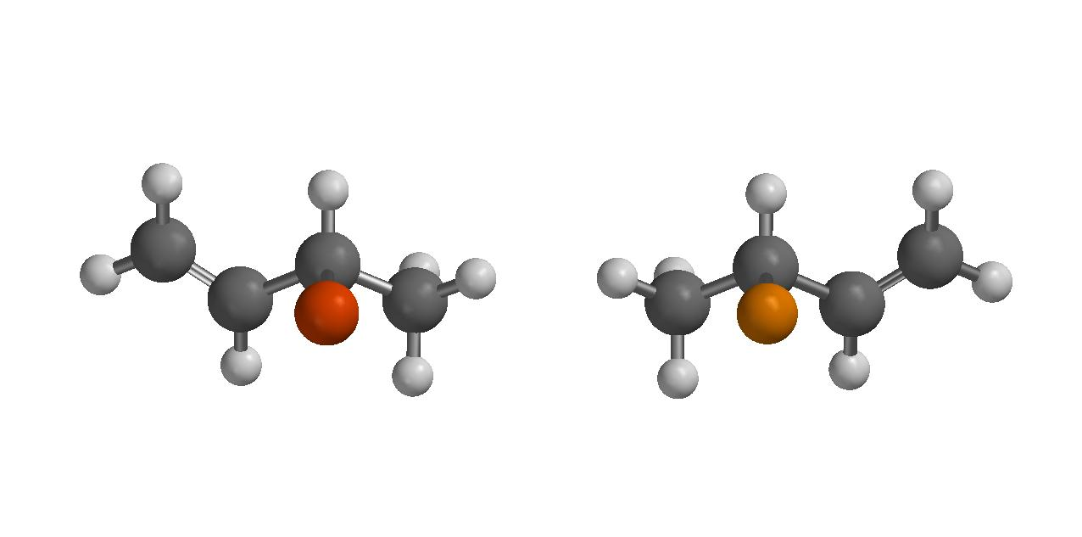
Vi ser at de to er speilbilder av hverandre, dersom vi betrakter Cl i startmolekylet som ”elektronisk likeverdig” til Br i sluttmolekylet. Disse to molekylene vil ha ”motsatte” optiske egenskaper, i den forstand at dersom en gass med molekyler av typen til høyre vil dreie polarisasjonsretningen til planpolarisert lys i en bestemt retning, for eksempel mot høyre, vil en gass med molekyler av typen til venstre dreie polarisasjonsretningen til lyset den andre retningen, da mot venstre.
Det ville kanskje ha vært minst like pedagogisk fornuftig å ta utgangspunkt i en S_{N}2-reaksjon mellom ClCH(CH₃)(HC=CH₂) og Cl-. Da vil start- og sluttmolekylet ha nøyaktig samme formel, men de vil likevel ikke være ”samme molekyl”; vi kaller de to for stereoisomere.

5.
a) og b) Lokalisering av minimum nr 1 (uten føring på avstanden C-Br) gir essensielt samme energi og C-Br avstand som det ”antatte” minimumspunktet ved 3.20 Å. Beregning av kompleksets vibrasjonsfrekvenser viser at alle egenverdier til hessian-matrisen (dvs matrisen av den andrederiverte av energien med hensyn på atomkoordinater) er positive, hvilket betyr at det virkelig er et minimum (og ikke et sadelpunkt):
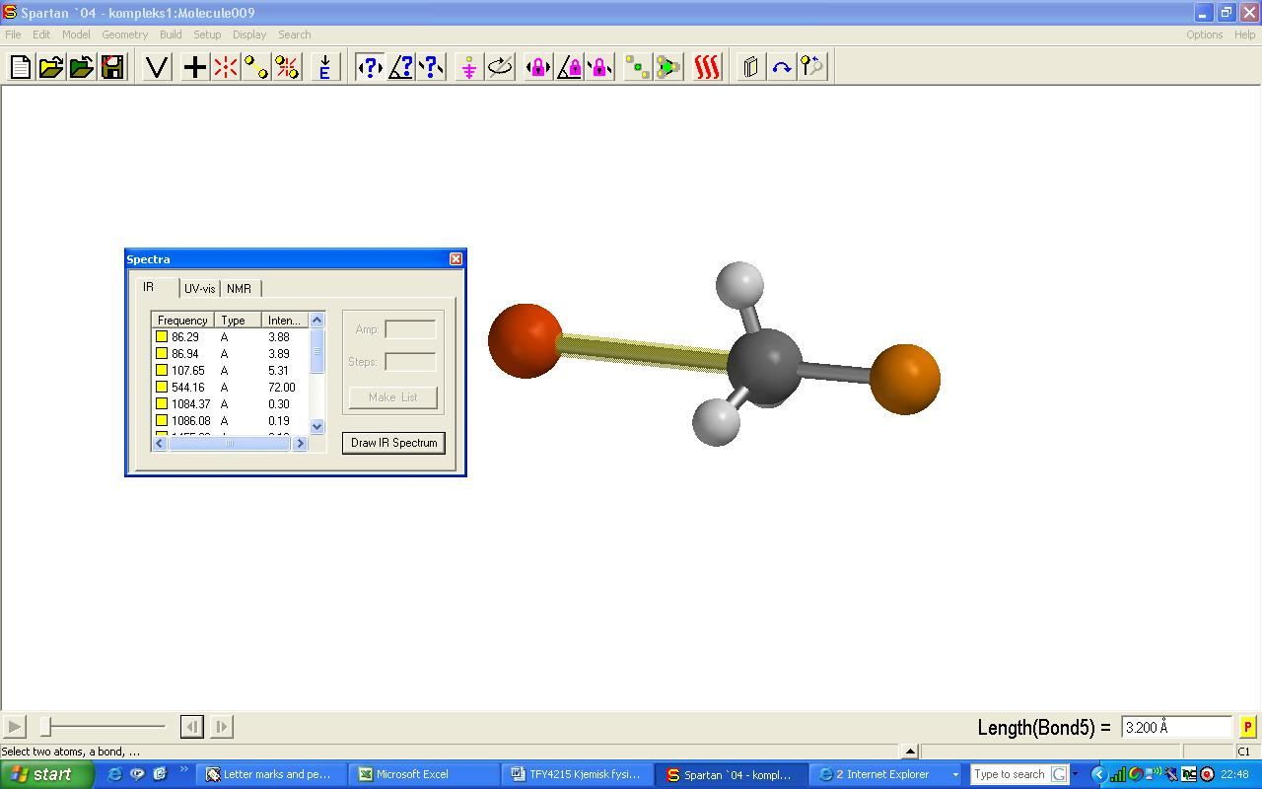

Lokalisering av minimum nr 2 gir energien -3057.12501 au og C-Br = 1.995 Å, også så godt som identisk med minimumspunktet funnet ved C-Br = 2.000 Å.

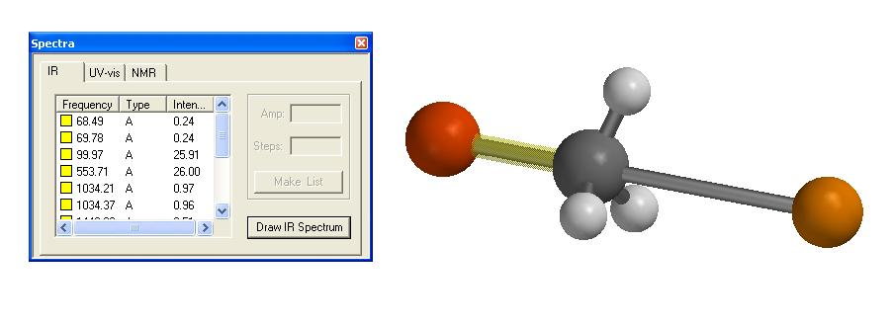
Lokalisering av transisjonstilstanden gir energien -3057.10335 au og C-Br = 2.558 Å:

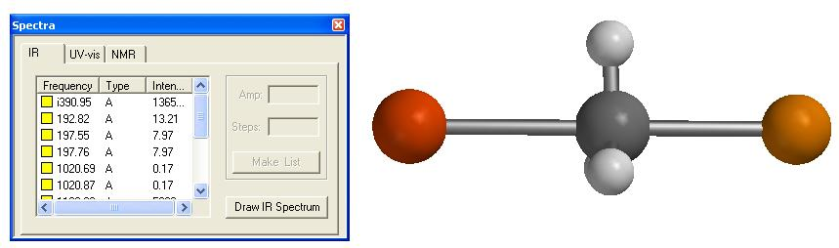

Energien ved C-Br = 2.60 Å var litt lavere, -3057.10371 au, en forskjell på 0.2 kcal/mol. Figuren viser at i transisjonstilstanden er metylgruppen (CH₃) så godt som plan. I vinduet ”Spectra” er den første frekvensen (bølgetallet) angitt som ”i390.95”. Dette tilsvarer en negativ egenverdi til hessian-matrisen, og ettersom hessian-matrisens egenverdier essensielt gir oss frekvensene kvadrert, vil en negativ egenverdi på sett og vis tilsvare en imaginær frekvens. Vi har kun en imaginær frekvens, så vi har lokalisert transisjonstilstanden for reaksjonen.
Animasjon av denne imaginære frekvensen viser at den tilhørende bevegelsen hovedsakelig består i at karbonatomet svinger fram og tilbake langs forbindelseslinjen mellom Br og Cl. Dette viser med betydelig sikkerhet at vi har den riktige transisjonstilstanden, dvs den som beskriver den modellerte reaksjonen.

6.
Gradienten til energifunksjonen blir

Innsetting av (x,y) = (-1,0), (1,0) eller (0,0) gir alle at gradienten forsvinner. Følgelig er disse tre punktene stasjonære punkter – enten minimumspunkter eller maksimumspunkter, eventuelt såkalte sadelpunkter.
Hessianmatrisen er

Innsetting av (-1,0) gir
dvs med egenverdier 8 og 12, begge positive. Altså et minimumspunkt.
Innsetting av (1,0) gir også
med positive egenverdier 8 og 12. Altså også et minimumspunkt.
Innsetting av (0,0) gir
med egenverdier -4 og 4. Altså et første ordens sadelpunkt.

Vi kunne dermed tenke oss at dette beskriver et system som kan være i en av to stabile konfigurasjoner, og der systemet kan gå fra den ene til den andre via en transisjonstilstand i (0,0). Aktiveringsenergien er da

E_{a} = E(0,0) – E(1,0) = 0 – (-1) = 1

og reaksjonsveien går langs koordinaten x.

